МИНИСТЕРСТВО ЗДРАВООХРАНЕНИЯ РОССИЙСКОЙ ФЕДЕРАЦИИ

ФАРМАКОПЕЙНАЯ СТАТЬЯ
ФАРМАКОПЕЙНАЯ СТАТЬЯ
Черемухи обыкновенной плоды цельные для приготовления настоя | ФС
Padi avii fructus integri ad infusum | Вводится впервые

Настоящая фармакопейная статья распространяется на собранные в период полного созревания и высушенные плоды многолетнего дикорастущего и культивируемого растения черёмухи обыкновенной – Padus avium Mill., сем. розоцветных – Rosaceae, применяемые в качестве лекарственного растительного препарата.
ПОДЛИННОСТЬ
Внешние признаки. Цельный препарат. Плоды − костянки шарообразной или продолговато-яйцевидной формы, иногда к верхушке несколько заостренные, диаметром до 8 мм, морщинистые, без плодоножек, с округлым белым рубцом на месте отпадания плодоножки. Внутри плода содержится одна округлая или округлояйцевидная, очень плотная, светло-бурая косточка диаметром до 7 мм с одним семенем. Поверхность плодов морщинистая, косточки − поперечно-ребристая.
Цвет плодов черный, матовый, реже блестящий, иногда с беловато-серым или красноватым налетом на складках. Запах слабый.
Микроскопические признаки. Анализ проводят в соответствии с требованиями ОФС «Техника микроскопического и микрохимического исследования лекарственного растительного сырья и лекарственных растительных препаратов («Плоды»)».
Цельный препарат. При рассмотрении микропрепарата с поверхности должны быть видны многоугольные прямостенные клетки эпидермиса. Кутикула прозрачная, хорошо отделяется от паренхимы. Устьица овальные, встречаются по всей поверхности плода, окружены 7-8 клетками эпидермиса (аномоцитный тип). Характерным диагностическим признаком является наличие скоплений клеток, заполненных бурым содержимым (цвет обусловлен накоплением антоцианов), окружающих устьичный аппарат. Клетки паренхимы тонкостенные, многоугольные, заполнены красным содержимым, плотно прилегают друг к другу.
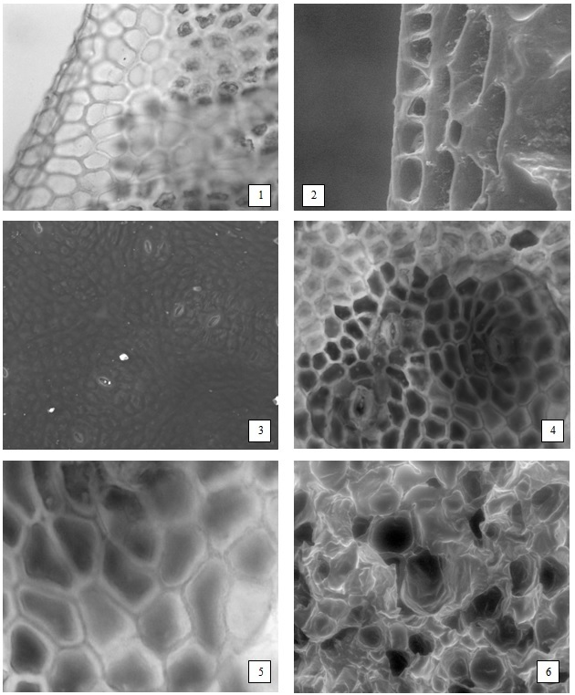
Рисунок − Черемухи обыкновенной плоды.
1 - эпидермис с многоугольными клетками с прямыми стенками (400×); 2 - клетки эпидермиса (вид сбоку) (500×); 3 - устьица аномоцитного типа (500×); 4 - скопление клеток, окружающих устьица и заполненных бурым содержимым (800×); 5 - клетки паренхимы тонкостенные, многоугольные, плотно прилегающие друг к другу (500×); 6 - клетки паренхимы тонкостенные, многоугольные, плотно прилегающие друг к другу (1000×).

Определение основных групп биологически активных веществ
Аналитическую пробу препарата измельчают до величины частиц, проходящих сквозь сито с отверстиями размером 3 мм.
Тонкослойная хроматография
Около 4,0 г измельчённого препарата помещают в круглодонную колбу со шлифом вместимостью 250 мл, прибавляют 50 мл хлористоводородной кислоты раствора 1 % в спирте 96 % и нагревают с обратным холодильником при температуре 50 °С на водяной бане в течение 60 мин, фильтруют через бумажный фильтр (испытуемый раствор).
На линию старта аналитической хроматографической пластинки со слоем силикагеля наносят 5 мкл испытуемого раствора. Пластинку с нанесенными пробами сушат на воздухе, помещают в камеру, предварительно насыщенную в течение 1 ч смесью растворителей этилацетат – уксусная кислота ледяная – муравьиная кислота безводная – вода (100:10:10:25), и хроматографируют восходящим способом. Когда фронт растворителей пройдёт около 80 – 90 % длины пластинки от линии старта, ее вынимают из камеры, сушат до удаления следов растворителей и просматривают при дневном свете.
На хроматограмме испытуемого раствора должна обнаруживаться зона адсорбции красного цвета, которая при проявлении в парах аммиака раствора концентрированного 25 % должна приобретать синее окрашивание; допускается обнаружение других зон адсорбции (антоцианы).
Качественная реакция
Около 1,0 г измельчённого препарата помещают в колбу вместимостью 250 мл, прибавляют 50 мл воды и нагревают на водяной бане в течение 30 мин, фильтруют через бумажный фильтр. К 2 мл фильтрата прибавляют 1 мл железа(III) аммония сульфата раствора 1 % и перемешивают; должно наблюдаться темно-зеленое окрашивание, при стоянии выпадение темного, почти черного осадка (фенольные соединения).

ИСПЫТАНИЯ

Влажность. Цельный препарат – не более 14 %. В соответствии с требованиями ОФС "Определение влажности лекарственного растительного сырья и лекарственных растительных препаратов".

Зола общая. Цельный препарат – не более 5 %. В соответствии с требованиями ОФС "Зола общая".

Зола, нерастворимая в хлористоводородной кислоте. Цельный препарат – не более 1 %. В соответствии с требованиями ОФС "Зола, нерастворимая в хлористоводородная".
Допустимые примеси. В соответствии с требованиями ОФС "Определение подлинности, измельченности и содержания примесей в лекарственном растительном сырье и лекарственных растительных препаратах".
Плоды, пригоревшие и поврежденные насекомыми. Цельный препарат – не более 3 %.
Плоды, недозрелые и потемневшие. Цельный препарат – не более 3 %.
Другие части черемухи (плодоножки, в том числе отделенные при анализе, и веточки). Цельный препарат – не более 3 %.
Органическая примесь. Цельный препарат, измельченный препарат – не более 1 %.
Минеральная примесь. Цельный препарат, измельченный препарат – не более 0,5 %.
Тяжелые металлы и мышьяк. В соответствии с требованиями ОФС «Определение содержания тяжелых металлов и мышьяка в лекарственном растительном сырье и лекарственных растительных препаратах».
Радионуклиды. В соответствии с требованиями ОФС «Определение содержания радионуклидов в лекарственном растительном сырье и лекарственных растительных препаратах».
Зараженность вредителями запасов. В соответствии с требованиями ОФС «Определение степени зараженности лекарственного растительного сырья и лекарственных растительных препаратов вредителями запасов».
Масса содержимого упаковки. В соответствии с требованиями ОФС «Отбор проб лекарственного растительного сырья и лекарственных растительных препаратов".
Остаточные количества пестицидов. В соответствии с требованиями ОФС «Определение содержания остаточных пестицидов в лекарственном растительном сырье и лекарственных растительных препаратах».
Микробиологическая чистота. В соответствии с требованиями ОФС «Микробиологическая чистота».
Количественное определение. Цельный препарат: дубильных веществ в пересчете на танин − не менее 1,7 %.
Определение дубильных веществ проводят в соответствии с ОФС «Определение содержания дубильных веществ в лекарственном растительном сырье и лекарственных растительных препаратах».
Упаковка, маркировка и транспортирование. В соответствии с требованиями ОФС «Упаковка, маркировка и транспортирование лекарственного растительного сырья и лекарственных растительных препаратов».
Хранение. В соответствии с требованиями ОФС «Хранение лекарственного растительного сырья и лекарственных растительных препаратов».

